|  |  |  |
| --- | --- | --- |
|  | **Carátula para entrega de prácticas** | |
| Facultad de Ingeniería | | Laboratorio de docencia |

Laboratorios de computación

salas A y B

|  |  |
| --- | --- |
| *Profesor:* | Marco Martínez |
| *Asignatura:* | EDA I |
| *Grupo:* | 7 |
| *No de Práctica(s):* | 8 |
| *Integrante(s):* | Cuéllar Uribe Fernando |
| *No. de Equipo de cómputo empleado:* | 24 |
| *No. de Lista o Brigada:* | 12 |
| *Semestre:* | 2020-2 |
| *Fecha de entrega:* | 24/03/2020 |
| *Observaciones:* |  |
| Calificación: |  |

**Cuéllar Uribe Fernando  
Grupo 17  
Estructura de Datos y Algoritmos I**

**Guía práctica de estudio 08:**

**Objetivo:**

Revisarás las definiciones, características, procedimientos y ejemplos de las estructuras lineales Lista doblemente ligada y Lista doblemente ligada circular, con la finalidad de que comprendas sus estructuras y puedas implementarlas.

**Introducción**

Las listas son un tipo de estructura de datos lineal y dinámica. Es lineal porque cada elemento tiene un único predecesor y un único sucesor, y es dinámica porque su tamaño no es fijo y se puede definir conforme se requiera. Las operaciones básicas dentro de una lista son BUSCAR, INSERTAR Y ELIMINAR.

**Desarrollo**

**Ejemplos:**

Lista doblemente ligada:

1.- Buscadores

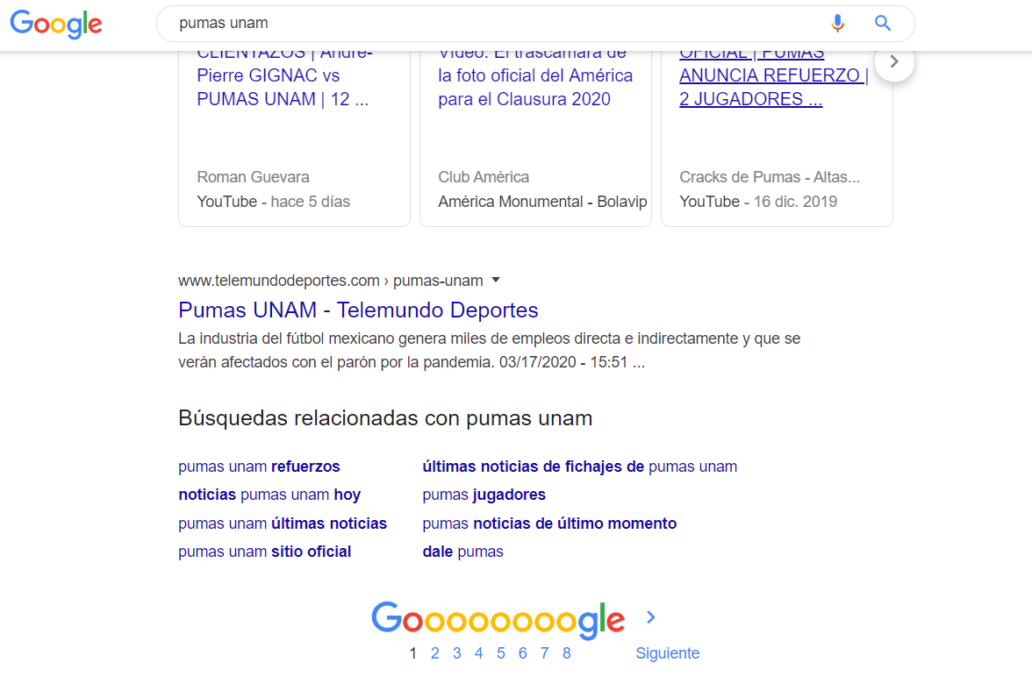

Se puede modificar el orden de la lista, y esta dividido en secciones y páginas.

Lista doblemente ligada circular:

1.- Modos de juego en un videjuego

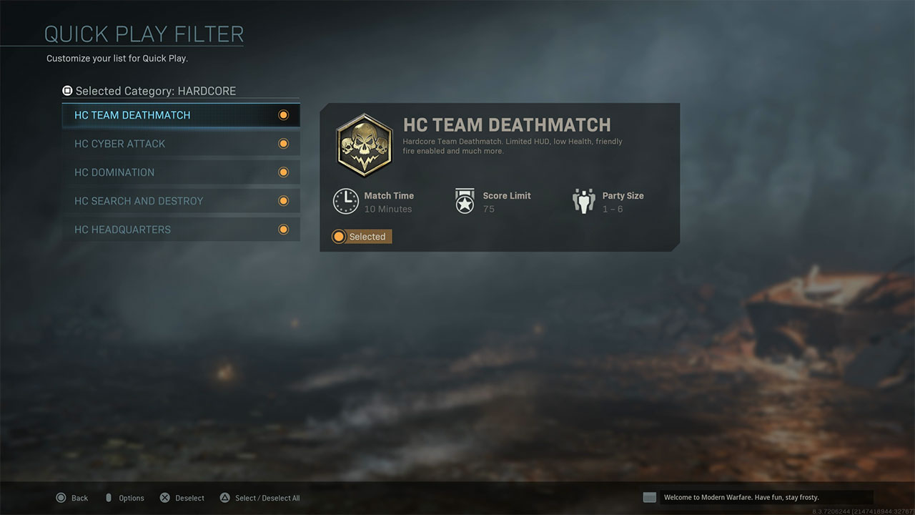

Ya que se pueden añadir a la lista o eliminar de la lista los modos que se desean jugar, y al terminar el ultimo, se vuelve a jugar el primero.

**Conclusiones:**Las listas son un modo inteligente de manejar datos y elementos que el usuario usa, así como para facilitar el uso de aplicaciones y el entendimiento del usuario.

**Bibliografía:**El lenguaje de programación C. Brian W. Kernighan, Dennis M. Ritchie, segunda edición, USA, Pearson Educación 1991.  
  
Laboratorio de Computación Salas A y B Manual de prácticas de Estructura de Datos y Algoritmos I MADO-19_EDAI  
Guía práctica de estudio 08:

Aplicaciones de <http://lcp02.fi-b.unam.mx/>